 |  | F  CAJ/66/8  ORIGINAL : anglais  DATE : 29 octobre 2012
UNION INTERNATIONALE POUR LA PROTECTION DES OBTENTIONS VÉGÉTALES
Genève
Comité administratif et juridique
Soixante-sixième session
Genève, 29 octobre 2012
Compte rendu des conclusionS
adopté par le Comité administratif et juridique
Ouverture de la session

1 Le Comité administratif et juridique (CAJ) a tenu sa soixante-sixième session à Genève le 29 octobre 2012, sous la présidence de M. Lü Bo (Chine).

2 Le président ouvre la session et souhaite la bienvenue aux participants. La liste des participants fait l’objet de l’annexe du présent compte rendu.

3 Le président informe le CAJ que la France, qui a déposé son instrument de ratification de l’Acte de 1991 de la Convention UPOV le 27 avril 2012, est liée par cet acte depuis le 27 mai 2012, et que le Panama, qui a déposé son instrument d’adhésion à l’Acte de 1991 de la Convention UPOV le 22 octobre 2012, sera lié par cet acte à compter du 22 novembre 2012.

4 Le secrétaire général adjoint présente M. Ben Rivoire, ressortissant français, et M. Leontino Taveira, ressortissant brésilien, qui sont entrés en fonction au Bureau de l’Union en qualité de consultants en mai 2012.

5 Le président confirme que le compte rendu de la soixante-cinquième session du CAJ, tenue à Genève le 29 mars 2012 (document CAJ/65/13), a été approuvé par correspondance et qu’il est disponible sur le site Web de l’UPOV.

Adoption de l’ordre du jour

6 Le CAJ adopte l’ordre du jour tel qu’il figure dans le document CAJ/66/1, avec l’adjonction du document CAJ/66/5 Add., au titre du point 5.b) de l’ordre du jour.

Élaboration de matériels d’information concernant la Convention UPOV

7 Le CAJ examine les documents CAJ/66/2 et UPOV/INF/15/ Draft 1.

UPOV/INF/15 “Document d’orientation destiné aux membres de l’UPOV concernant les obligations en cours et les notifications connexes, ainsi que la fourniture d’informations visant à faciliter la coopération” (Révision) (document UPOV/INF/15/2 Draft 1)

8 Le CAJ est convenu d’apporter les modifications ci-après au document UPOV/INF/15/2 Draft 1 :

Paragraphe 9.a) | supprimer dans la version anglaise le terme “both” dans la deuxième phrase
Paragraphe 12 | libeller les deuxième et troisième phrases comme suit : “[…] Toute modification de la législation régissant les droits d’obtenteur doit être notifiée sans délai au Secrétaire général dans l’une des langues de l’UPOV (français, allemand, anglais ou espagnol) et publiée en conséquence. La version anglaise de cette modification de la législation ou le texte de synthèse pertinent est également alors publié dans la UPOV Gazette and Newsletter (gazette et bulletin de l’UPOV) ainsi que dans UPOV Lex (http://www.upov.int/upovlex/fr/) dès que possible”.

9 Le CAJ convient que, sur la base des modifications susmentionnées, le Bureau de l’Union devra élaborer une version révisée du document UPOV/INF/15/2 Draft 1, destinée à être examinée pour adoption par le Conseil à sa trentième session extraordinaire, qui se tiendra à Genève le 22 mars 2013.

10 Le CAJ note qu’il est prévu de présenter au CAJ, à sa soixante-septième session, qui se tiendra en mars 2013, un document contenant des informations d’ordre général sur les modifications proposées, ainsi qu’un avant-projet de révision du document UPOV/INF/5 “Bulletin type de l’UPOV de la protection des obtentions végétales”.

11 Le CAJ prend note de l’information concernant la septième session du Groupe consultatif du CAJ (CAJ-AG), prévue à Genève dans l’après-midi du 29 et le 30 octobre 2012, comme indiqué aux paragraphes 11 à 15 du document CAJ/66/2.

12 Le CAJ prend note des faits nouveaux suivants concernant la septième session du CAJ-AG :

a) des observations sur les notes explicatives pertinentes formulées par la Communauté internationale des obtenteurs de plantes ornementales et fruitières à reproduction asexuée (CIOPORA) (observations des 4 et 15 octobre 2012), l’European Seed Association (ESA) (observations du 8 octobre 2012) et l’International Seed Federation (ISF) (observations du 15 octobre 2012) ont été notifiées au CAJ et au CAJ-AG et publiées sur la partie du site Web consacrée au CAJ-AG;

b) en sus des invitations ad hoc adressées à la CIOPORA, à la Coordination européenne Via Campesina (ECVC) et à l’ISF, approuvées par le CAJ-AG à sa sixième session, tenue à Genève le 18 octobre 2011 (voir le paragraphe 14 du document CAJ/66/2), le CAJ-AG a décidé par correspondance d’inviter l’Association for Plant Breeding for the Benefit of Society (APBREBES) à participer à la partie correspondante de la session du CAJ-AG afin qu’elle présente son point de vue sur la participation d’observateurs aux sessions du CAJ-AG; et

c) un projet de programme de la septième session du CAJ-AG (document CAJ-AG/12/7/INF) a été notifié au CAJ et au CAJ-AG et publié sur la partie du site Web consacrée au CAJ-AG.

Dénominations variétales

13 Le CAJ examine le document CAJ/66/3.

14 Le CAJ approuve les mesures ci-après en ce qui concerne les éventuels domaines de coopération entre l’UPOV et la Commission internationale de nomenclature des plantes cultivées de l’Union internationale des sciences biologiques (commission de l’UISB) et la Commission de nomenclature et d’enregistrement des cultivars de la Société internationale de la science horticole (commission de l’ISHS) :

a) les membres de la commission de l’UISB et le Bureau de l’Union rédigeront une brève communication conjointe qui sera publiée dans Hanburyana afin d’informer le sixième Colloque international sur la taxonomie des plantes cultivées des domaines dans lesquels une coopération et une harmonisation améliorées entre l’UPOV et la commission de l’UISB pourrait être avantageuse, compte tenu des éléments exposés dans le document CAJ/66/3;

b) les membres de la commission de l’UISB se mettront en rapport avec Mme Janet Cubey, présidente de la commission de l’ISHS pour que l’UPOV organise une réunion avec l’ISHS et d’autres partenaires concernés afin d’examiner les classes de dénomination et l’idée d’une interface de recherche commune aux fins de la recherche des dénominations variétales;

c) les membres de la commission de l’UISB communiqueront à l’UPOV les coordonnées appropriées relatives à la commission de l’UISB;

d) les membres de la commission de l’UISB examineront la manière de lancer la procédure permettant à l’UPOV d’obtenir le statut d’observateur auprès de la commission de l’UISB; et

e) le cas échéant, d’autres réunions auront lieu, de préférence par conférence Web, entre des membres de la commission de l’UISB, de la commission de l’ISHS et du Bureau de l’Union afin de faire avancer les points a) à d).

Bases de données d’information de l’UPOV

15 Le CAJ examine le document CAJ/66/4.

16 Le CAJ note que la publication du système modifié de codes de l’UPOV sera organisée de concert avec les modifications de plusieurs codes UPOV, qui devront être coordonnées avec la notification à tous les membres de l’Union et autres contributeurs à la base de données sur les variétés végétales.

17 Le CAJ prend note des nouvelles caractéristiques de la base de données PLUTO présentées à sa soixante-sixième session par M. Glenn Mac Stravic, chef de la Section de la base de données sur les désignations commerciales de l’Organisation Mondiale de la Propriété Intellectuelle (OMPI). Plus particulièrement, le CAJ prend note des faits nouveaux ci-après concernant la base de données sur les variétés végétales, indiqués dans le document CAJ/66/4 :

a) des informations sur la dernière date de présentation par les contributeurs ont été fournies pour la base de données PLUTO sous la forme d’un document pdf. Toutefois, dans le plus long terme, il est prévu que la date de présentation soit fournie pour les données saisies dans la base de données;

b) l’adjonction d’une page dédiée à la recherche de dénominations variétales;

c) une explication des règles de recherche dans la base de données PLUTO doit être fournie, comme démontré à la soixante-sixième session du CAJ;

d) une explication des possibilités de sauvegarder les paramètres de recherche pour la base de données PLUTO a été fournie et a fait l’objet d’une démonstration à la soixante-sixième session du CAJ.

e) les utilisateurs de la base de données sur les variétés végétales auront l’obligation de s’inscrire de sorte que l’utilisation de cette base de données puisse être surveillée, l’objectif étant d’utiliser ce retour d’information pour de futures améliorations. Il a été souligné que la base de données PLUTO resterait accessible à tous; et

f) les dispositions nécessaires pour inclure les données dans leur alphabet d’origine, en plus de celles communiquées en alphabet romain, ont été prises.

18 Le CAJ prend note des informations relatives à l’apport de données et à la prestation d’une assistance aux contributeurs à la base de données sur les variétés végétales, figurant dans l’annexe II du document CAJ/66/4, et note que les contributeurs ont maintenant la possibilité de fournir des informations sur les dates auxquelles une variété a été commercialisée pour la première fois sur le territoire de la demande et sur d’autres territoires.

19 Le CAJ note que la production de l’UPOV-ROM par Jouve s’achèvera à la fin de 2012, après quoi la Section de la base de données sur les désignations commerciales de l’OMPI produira une version sur CD-ROM de la base de données PLUTO (CD-ROM PLUTO). Le CAJ invite les membres de l’Union qui souhaitent continuer de recevoir à partir de 2013 la version sur CD-ROM de la base de données sur les variétés végétales à en informer le Bureau de l’Union pour qu’il s’assure que le CD-ROM PLUTO est compatible avec leurs systèmes informatiques.

20 Le CAJ se félicite de la proposition de la délégation de l’Union européenne de présenter un exposé à la soixante-septième session du CAJ, prévue le 21 mars 2013, sur l’expérience de l’Office communautaire des variétés végétales (OCVV) concernant l’utilisation de son outil d’évaluation des similarités dans les dénominations lors de l’examen des dénominations proposées.

21 Le CAJ demande au Bureau de l’Union de réaliser une enquête auprès des membres de l’Union quant à leur utilisation de la base de données aux fins de la protection des obtentions végétales, ainsi que leur utilisation des systèmes de dépôt électronique des demandes.

Systèmes de dépôt électronique des demandes

Version électronique du formulaire de demande type de l’UPOV

22 Le CAJ examine le document CAJ/66/5.

23 Le CAJ approuve l’élaboration d’un formulaire prototype de dépôt électronique des demandes à l’intention des membres intéressés de l’Union et convient que les aspects clés du prototype dans la perspective des membres de l’Union seront les suivants :

Contenu : Le formulaire électronique de l’UPOV contiendrait tous les éléments requis par les membres participants de l’Union, c’est-à-dire tous les éléments figurant dans le formulaire de demande type de l’UPOV ainsi que les éléments relatifs à une demande dans le membre participant de l’Union concerné. Les déposants choisiraient les membres de l’Union où ils souhaitent présenter une demande, et tous les éléments pertinents pour les membres choisis de l’Union seraient présentés pour achèvement.

Statut : Les membres participants de l’Union décideraient pour eux-mêmes du statut des données fournies via le formulaire électronique de l’UPOV.

Format des
données : Le formulaire électronique de l’UPOV permettrait de transférer aux membres participants de l’Union des données dans les formats Word, Excel, PDF ou XML. Les membres participants de l’Union décideraient du ou des formats dans lesquels ils accepteraient ces données. Dans le cas du format XML, un format type serait élaboré sur la base de la norme ST.96 de l’OMPI.

Langues : Le formulaire électronique de l’UPOV poserait toutes les questions en allemand, anglais, espagnol et français. La traduction de toutes les questions dans d’autres langues serait assurée par les membres participants de l’Union, assortie d’un avertissement approprié.

Plantes/
espèces : Les plantes/espèces pour le prototype seraient une ou plusieurs des suivantes :

blé (Triticum aestivum L.); maïs (Zea mays L.);
pomme de terre (Solanum tuberosum L.); laitue (Lactuca sativa L.);
tomate (Solanum lycopersicum L.); pois (Pisum sativum L.);
et ray grass (Lolium L.);

et une ou plusieurs des suivantes :

rosier (Rosa L.); chrysanthème (Chrysanthemum L.); œillet (Dianthus L.);
Pelargonium (Pelargonium L’Hér. ex Ait.); pétunia (Petunia Juss.);
pêcher (Prunus persica (L.) Batsch); et pomme (Malus domestica Borkh.).
Les membres participants de l’Union pourraient choisir les plantes/espèces qui les intéressent, ce qui revient à dire qu’au formulaire électronique de l’UPOV pour chacune des plantes ou espèces pourraient participer différents membres de l’Union. C’est au Bureau de l’Union, en consultation avec les membres participants de l’Union, de la CIOPORA et de l’ISF, qu’il appartiendrait de choisir les plantes/espèces destinées au prototype.

Partenaires : Les partenaires à l’élaboration du prototype seraient les membres participants de l’Union (avec la participation continue de l’OCVV), le Bureau de l’Union, la Section des services Internet de l’OMPI, la Section des normes de l’OMPI, la Section des bases de données mondiales de l’OMPI, la CIOPORA et l’ISF.

Réunions : Les réunions relatives à l’élaboration du prototype se tiendraient en général à Genève et offriraient la possibilité d’y participer via conférence Web.

24 Le CAJ note que, si le prototype sera basé sur des plantes ou espèces bien déterminés, le projet de système de dépôt électronique des demandes est censé être adapté à toutes les plantes et espèces. Le CAJ note aussi que les membres de l’Union ne sont pas tenus d’avoir mis en place un système de dépôt électronique des demandes pour participer au prototype.

25 Les membres ci-après de l’Union, outre l’Union européenne à titre permanent, ont exprimé le souhait de prendre part à l’élaboration du prototype : Australie, Brésil, Canada, Colombie, États-Unis d’Amérique, Mexique, Nouvelle-Zélande, Paraguay, République de Corée, République dominicaine et Viet Nam.

26 Le CAJ note que la prochaine réunion d’experts sur le prototype de la version électronique du formulaire de demande type de l’UPOV, avec la participation des membres intéressés de l’Union, se tiendra à Genève le 20 mars 2013 à partir de 18 heures.

Renvois normalisés au formulaire de demande type de l’UPOV

27 Le CAJ examine le document CAJ/66/5 Add.

28 Le CAJ prend note des réponses à l’enquête sur l’utilisation de renvois normalisés au formulaire de demande type de l’UPOV et note qu’une communication a également été envoyée par la Lettonie après la publication de l’additif.

Utilisation de moyens de communication électroniques pour les réunions

29 Le CAJ examine le document CAJ/66/6.

30 Le CAJ prend note des informations fournies sur l’utilisation de moyens de communication électroniques pour les réunions à l’UPOV et note qu’un rapport sur les conclusions du Comité consultatif concernant la politique d’accès à la communication électronique dans le cadre des réunions sera présenté au CAJ à sa soixante-septième session. Le CAJ rappelle l’importance de la présence physique aux réunions de l’UPOV.

Questions concernant une désignation variétale unique

31 Le CAJ examine le document CAJ/66/7.

32 Le CAJ prend note des discussions menées au sein du Groupe de travail ad hoc sur les dénominations variétales et du CAJ sur les questions relatives à une désignation variétale unique.

33 Le CAJ décide qu’il n’y a pas lieu, pour le moment, de prendre des mesures supplémentaires en rapport avec l’établissement éventuel d’un registre régional ou international de synonymes ou d’une désignation variétale unique. Toutefois, il convient de maintenir cette question à l’étude.

Programme de la soixante-septième session

34 Le CAJ note qu’à la quarante-neuvième session du Comité technique, qui se tiendra à Genève en mars 2013, le point 3 du projet d’ordre du jour, qu’il est prévu d’examiner le 20 mars 2013, sera consacré à l’examen des points suivants :

a) techniques moléculaires :
i) application de modèles par des membres de l’Union; et
ii) exposé sur la situation relative aux techniques moléculaires dans d’autres organisations internationales; et
- utilisation des rapports d’examen DHS par des membres de l’Union (voir le paragraphe 161 du document TC/48/22 “Compte rendu des conclusions”).

35 Le CAJ approuve le programme ci-après pour sa soixante-septième session, qui se tiendra à Genève le 21 mars 2013, et prévoit qu’une journée entière sera nécessaire pour mener à bien le programme :

1. Ouverture de la session

2. Adoption de l’ordre du jour

3. Rapport sur les faits nouveaux survenus au sein du Comité technique

4. Élaboration de matériels d’information concernant la Convention UPOV

5. Documents TGP

6. Techniques moléculaires

7. Dénominations variétales

8. Informations et bases de données

a) Bases de données d’information de l’UPOV

b) Logiciels échangeables

c) Systèmes de dépôt électronique des demandes

9. Utilisation de moyens de communication électroniques pour les réunions

10. Programme de la soixante-huitième session

11. Adoption du compte rendu des conclusions (selon le temps disponible)

12. Clôture de la session

36 Le présent compte rendu a été adopté par le Comité administratif et juridique au terme de sa session, le 29 octobre 2012.

[L’annexe suit]

CAJ/66/8

ANNEXE / ANNEX / ANLAGE / ANEXO

LISTE DES PARTICIPANTS / LIST OF PARTICIPANTS /
TEILNEHMERLISTE / LISTA DE PARTICIPANTES

(dans l’ordre alphabétique des noms français des membres/
in the alphabetical order of the names in French of the members/
in alphabetischer Reihenfolge der französischen Namen der Mitglieder/
por orden alfabético de los nombres en francés de los miembros)
i. MEMBRES / MEMBERS / VERBANDSMITGLIEDER / MIEMBROS
ALLEMAGNE / GERMANY / DEUTSCHLAND / ALEMANIA
 |  | Michael KÖLLER, Referent, Ministerium für Ernährung, Landwirtschaft und Verbraucherschutz, Wilhelmstrasse 54, 10117 Berlin  (tel.: +49 30 18529 4044 e-mail: Michael.Koeller@bmelv.bund.de)
 |  | Barbara SOHNEMANN (Frau), Justiziarin, Leiterin, Rechtsangelegenheiten, Sortenverwaltung, Gebühren, Bundessortenamt, Postfach 610440, 30604 Hannover  (tel.: +49 511 95665624 fax: +49 511 95669600 e-mail: barbara.sohnemann@bundessortenamt.de)
AUSTRALIE / AUSTRALIA / AUSTRALIEN / AUSTRALIA
 |  | Doug WATERHOUSE, Chief, Plant Breeder's Rights Office, IP Australia, 47 Bowes Street, Phillip ACT 2606  (tel.: +61 2 6283 7981 fax: +61 2 6283 7999 e-mail: doug.waterhouse@ipaustralia.gov.au)
BELGIQUE / BELGIUM / BELGIEN / BÉLGICA
 |  | Françoise DE SCHUTTER (Mme), Attachée, Office belge de la Propriété intellectuelle (OPRI), Bruxelles  (tel.: 32 2 277 9555 e-mail: francoise.deschutter@economie.fgov.be)
BOLIVIE (ÉTAT PLURINATIONAL DE) / BOLIVIA (PLURINATIONAL STATE OF) /
BOLIVIEN (PLURINATIONALER STAAT) / BOLIVIA (ESTADO PLURINACIONAL DE)
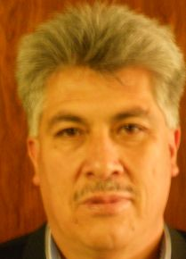 |  | Sergio Rider ANDRADE CÁCERES, Director Nacional de Semillas del INIAF, Instituto Nacional de Innovación Agropecuaria y Forestal (INIAF), Avenida 6 de agosto, Nro. 2170, Edificio Hoy, Mezanine, 4793 La Paz  (tel.: +591 2 2441153 fax: +591 2 2441153 e-mail: rideran@yahoo.es)
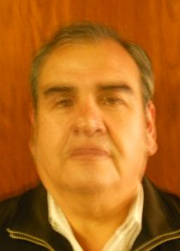 |  | Freddy CABALLERO LEDEZMA, Responable: Unidad de Fiscalización y Registros, Fiscalización y Registros de Semillas, Instituto Nacional de Innovación Agropecuaria y Forestal (INIAF), Capitán Ravelo No. 2329, Belisario Salinas, No. 490, 4793 La Paz  (tel.: +591 2 2441153 fax: +591 2 2441153 e-mail: calefred@yahoo.es)
Luis Fernando ROSALES LOZADA, Primer Secretario, Misión Permanente, 139, rue de Lausanne, 1202 Ginebra
(tel.: +41 22 908 0717 fax: +41 22 908 0722 e-mail: fernando.rosales@bluewin.ch)
BRÉSIL / BRAZIL / BRASILIEN / BRASIL
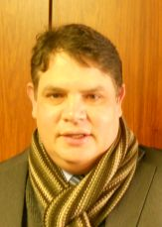 |  | Helcio CAMPOS BOTELHO, Director, Department of Intellectual Property and Agricultural Technology, Secretariat of Agricultural Development and Cooperativism, Ministério da Agricultura, Livestock and Food Supply, Esplanada dos Ministérios, Bloco 'D', Anexo A, Sala 233, Brasilia, D.F.70043-900  (tel.: +55 61 3218 5202 fax: +55 61 3321 4524 e-mail: helcio.botelho@agricultura.gov.br)
 |  | Luís Gustavo ASP PACHECO, Federal Agricultural Inspector, National Plant Variety Protection Office (SNPC), Ministry of Agriculture, Livestock and Food Supply, Esplanada dos Ministerios, Bloco 'D', Anexo A, sala 250, CEP 70043-900 Brasilia , D.F.  (tel.: +55 61 3218 2461 fax: +55 61 3224 2842 e-mail: luis.pacheco@agricultura.gov.br)
CANADA / CANADA / KANADA / CANADÁ
 |  | Sandy MARSHALL (Ms.), Senior Policy Specialist, Plant Breeders' Rights Office, Canadian Food Inspection Agency (CFIA), 59 Camelot Drive, Ottawa Ontario K1A 0Y9  (tel.: +1 613 773 7134 fax: +1 613 773 7261 e-mail: sandy.marshall@inspection.gc.ca)
CHILI / CHILE / CHILE / CHILE
 |  | Jaime IBIETA S., Director, División Semillas, Servicio Agrícola y Ganadero (SAG), Santiago de Chile  (tel.: +56 2 345 1561 fax: +56 2 697 2179 e-mail: jaime.ibieta@sag.gob.cl)
CHINE / CHINA / CHINA / CHINA
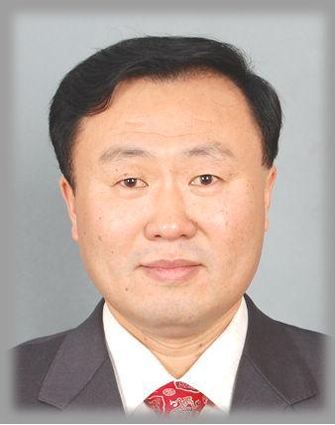 |  | LV Bo, Director, Division of Variety Management, Bureau of Seed Management, Ministry of Agriculture, No. 11 Nongzhanguannanli, Beijing  (tel.: +86 10 59193150 fax: +86 10 59193142 e-mail: lvbo@agri.gov.cn)
COLOMBIE / COLOMBIA / KOLUMBIEN / COLOMBIA
 |  | Ana Luisa DÍAZ JIMÉNEZ (Sra.), Directora Técnica de Semillas, Dirección Técnica de Semillas, Instituto Colombiano Agropecuario (ICA), Carrera 41 No. 17-81 Zona Industrial de Puente Aranda Bogotá  (tel.: +57 1 3323700 fax: +57 1 3323700 e-mail: ana.diaz@ica.gov.co)
Juan Camilo SARETZKI-FORERO, Primer Secretario, Misión Permanente de Colombia, Chemin Champ d’Anier 17-19, 1209 Ginebra
(tel.: 41 22 789 4718 fax: 41 22 791 0787 e-mail: juan.saretzki@cancilleria.gov.co)
DANEMARK / DENMARK / DÄNEMARK / DINAMARCA
 |  | Gerhard DENEKEN, Head, Department of Variety Testing, The Danish AgriFish Agency (NaturErhvervestyrelsen), Ministry of Food, Agriculture and Fisheries, Teglvaerksvej 10, Tystofte, DK-4230 Skaelskoer  (tel.: +45 5816 0601 fax: +45 58 160606 e-mail: gde@naturerhverv.dk)
ESPAGNE / SPAIN / SPANIEN / ESPAÑA
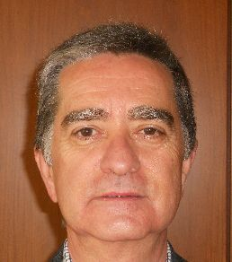 |  | Luis SALAICES, Jefe de Área del Registro de Variedades, Oficina Española de Variedades Vegetales (OEVV), Ministerio de Agricultura, Alimentación y Medio Ambiente, Calle Alfonso XII, No. 62, 2a Planta, E-28014 Madrid  (tel.: +34 91 3476712 fax: +34 91 3476703 e-mail: luis.salaices@magrama.es)
ESTONIE / ESTONIA / ESTLAND / ESTONIA
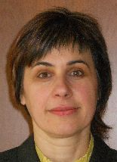 |  | Renata TSATURJAN (Ms.), Chief Specialist, Plant Production Bureau, Ministry of Agriculture, 39/41 Lai Street, EE-15056 Tallinn  (tel.: +372 625 6507 fax: +372 625 6200 e-mail: renata.tsaturjan@agri.ee)
ÉTATS-UNIS D'AMÉRIQUE / UNITED STATES OF AMERICA /
VEREINIGTE STAATEN VON AMERIKA / ESTADOS UNIDOS DE AMÉRICA
 |  | Kitisri SUKHAPINDA (Ms.), Patent Attorney, Office of Policy and External Affairs, United States Patent and Trademark Office (USPTO), Madison Building, West Wing, 600 Dulany Street, MDW 10A30, Alexandria VA 22313  (tel.: +1 571 272 9300 fax: + 1 571 273 0085 e-mail: kitisri.sukhapinda@uspto.gov)
 |  | Paul M. ZANKOWSKI, Commissioner, Plant Variety Protection Office, United States Department of Agriculture (USDA), National Agricultural Library (NAL), 10301, Baltimore Ave., Beltsville MD 20705  (tel.: +1 301 504 5518 fax: +1 301 504 5291 e-mail: paul.zankowski@ams.usda.gov)
 |  | Minna MOEZIE (Ms.), Office of External Affairs, U.S. Patent and Trademark Office (USPTO), U.S. Department of Commerce, United States Patent and Trademark Office (USPTO), Department of Commerce, Alexandria  (tel.: +1 571 272 9300 fax: +1 571 273 0085 e-mail: minna.moezie@uspto.gov)
 |  | Ruihong GUO, Associate Administrator, Agricultural Marketing Service, 1400 Independence Avenue, SW, Room 3071, Washington D.C. D.C.  (tel.: 202 720 5115 fax: 202 720 8477 e-mail: ruihong.guo@ams.usda.gov)
FRANCE / FRANCE / FRANKREICH / FRANCIA
 |  | Mlle Virginie BERTOUX, Ingénieur GEVES, Instance nationale des obtentions végétales (INOV), Groupe d'étude et de contrôle des variétés et des semences (GEVES), 25 Rue Georges Morel,  CS 90024  (tel.: +33 2 41 22 86 49 fax: +33 2 41 22 86 01 e-mail: virginie.bertoux@geves.fr)
HONGRIE / HUNGARY / UNGARN / HUNGRÍA
 |  | Ágnes Gyözöné SZENCI (Mrs.), Senior Chief Advisor, Agricultural Department, Ministry of Agriculture and Rural Development, Budapest  (tel.: +36 1 7953826 fax: +36 1 7950498 e-mail: gyozone.szenci@vm.gov.hu)
 |  | Szabolcs FARKAS, Head, Patent Department, Hungarian Intellectual Property Office (HIPO), Budapest  (tel.: +36 1 4745902 fax: +36 1 474 5596 e-mail: szabolcs.farkas@hipo.gov.hu)
 |  | Katalin MIKLÓ (Ms.), Head, Agriculture and Plant Variety Protection Section, Hungarian Intellectual Property Office, Budapest  (tel.: 36 1 474 5898 fax: 36 1 474 5850 e-mail: katalin.miklo@hipo.gov.hu)
ISRAËL / ISRAEL / ISRAEL / ISRAEL
Michal GOLDMAN (Mrs.), Registrar, Plant Breeder's Rights Council, Ministry of Agriculture, P.O. Box 30, Beit-Dagan 50250
(tel.: +972 3 9485902 fax: +972 3 9485903 e-mail: michalg@moag.gov.il)
JAPON / JAPAN / JAPAN / JAPÓN
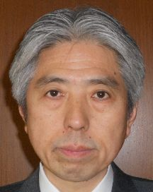 |  | Takashi UEKI, Director, Plant Variety Protection Office, New Business and Intellectual Property Division, Food Industry Affairs Bureau, Ministry of Agriculture, Forestry and Fisheries, Tokyo  (tel.: +81 3 6738 6444 fax: +81 3 3502 5301 e-mail: takashi_ueki@nm.maff.go.jp)
 |  | Akiko NAGANO (Ms.), Associate Director, New Business and Intellectual Property Division Food Industry Affairs Bureau Ministry of Agriculture, Forestry and Fisheries (MAFF),  (tel.: +81-3-6738-6444 fax: +81-3-3502-5301 e-mail: akiko_nagano@nm.maff.go.jp)
kenya / kenya / kenia / kenya
Simon Mucheru MAINA, Senior Inspector, Kenya Plant Health Inspectorate Service (KEPHIS), P.O. Box 8145, 30100 Eldoret
(tel.: +254 722 427 718 e-mail: smaina@kephis.org)
LETTONIE / LATVIA / LETTLAND / LETONIA
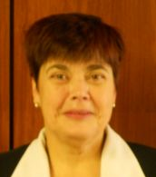 |  | Sofija KALININA (Mrs.), Senior Officer, Seed Control Department, Division of Seed Certification and Plant Variety Protection, State Plant Protection Service, Lielvardes iela 36/38, LV-1006 Riga  (tel.: +371 673 65568 fax: +371 673 65571 e-mail: sofija.kalinina@vaad.gov.lv)
LITUANIE / LITHUANIA / LITAUEN / LITUANIA
 |  | Arvydas BASIULIS, Deputy Director, State Plant Service under the Ministry of Agriculture of the Republic of Lithuania, Ozo 4A, LT-08200 Vilnius  (tel.: +370 5 237 5611 fax: +370 5 273 0233 e-mail: arvydas.basiulis@vatzum.lt)
 |  | Sigita JUCIUVIENE (Mrs.), Head, Division of Plant Variety, Registration and Legal Protection, State Plant Service under the Ministry of Agriculture of the Republic of Lithuania, Ozo St. 4a, LT-08200 Vilnius  (tel.: +370 5 234 3647 fax: +370 5 237 0233 e-mail: sigita.juciuviene@vatzum.lt)
MAROC / MOROCCO / MAROKKO / MARRUECOS
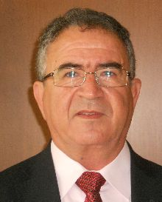 |  | Amar TAHIRI, Chef de la Division du contrôle des semences et plants, Office National de Sécurité sanitaire des Produits alimentaires (ONSSA), Ministère de l'Agriculture et de la Pêche Maritime, Rue Hafiane Cherkaoui, B.P. 1308, Rabat-Instituts (fax: +212 537 771085 fax : + 212 537 779852 e-mail: amar.tahiri@gmail.com)
MEXIQUE / MEXICO / MEXIKO / MÉXICO
 |  | Enriqueta MOLINA MACÍAS (Srta.), Directora General, Servicio Nacional de Inspección y Certificación de Semillas (SNICS), Secretaría de Agricultura, Ganadería, Desarrollo Rural, Pesca y Alimentación (SAGARPA), Tlalnepantla  (tel.: +52 55 3622 0667 fax: +52 55 3622 0670 e-mail: enriqueta.molina@sagarpa.gob.mx)
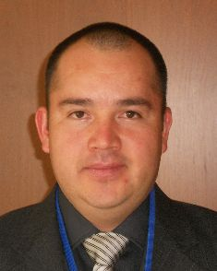 |  | Eduardo PADILLA VACA, Director de Variedades Vegetales, Registro y Control de Variedades Vegetales, Servicio Nacional de Inspección y Certificación de Semillas (SNICS), Av. Presidente Juárez 13, Col. El Cortijo, 54000 Tlalnepantla , Estado de México  (tel.: +52 55 3622 0667 fax: +52 55 3622 0670 e-mail: eduardo.padilla@snics.gob.mx)
NOUVELLE-ZÉLANDE / NEW ZEALAND / NEUSEELAND / NUEVA ZELANDIA
 |  | Christopher J. BARNABY, Assistant Commissioner / Principal Examiner, Plant Variety Rights Office, Intellectual Property Office of New Zealand, Private Bag 4714, Christchurch 8140  (tel.: +64 3 9626206 fax: +64 3 9626202 e-mail: Chris.Barnaby@pvr.govt.nz)
PARAGUAY / PARAGUAY / PARAGUAY
Dolía Melania GARCETE GONZALEZ (Sra.), Directora, Dirección de Semillas (DISE), Servicio Nacional de Calidad y Sanidad Vegetal y de Semillas (SENAVE), Asunción
(tel.: +595 21 577243 / 584645 fax: +595 21 582201 e-mail: dolia.garcete@senave.gov.py)
Roberto ROJAS GONZALEZ, Director, Asesoría Jurídica del Servicio Nacional de Calidad Sanidad Vegetal y de Semillas (SENAVE), Asunción
(tel.: 595 21 496072 fax: 595 21 496072 e-mail: roberto.rojas@senave.gov.py)
PAYS-BAS / NETHERLANDS / NIEDERLANDE / PAÍSES BAJOS
 |  | Marien VALSTAR, Sector Manager Seeds and Plant Propagation Material, Ministerie van Economische Zaken, Landbouw en Innovatie, P.O. Box 20401, NL-2500 EK Den Haag  (tel.: +31 70 379 8911 fax: +31 70 378 6153 e-mail: m.valstar@minlnv.nl)
 |  | Krieno Adriaan FIKKERT, Secretary, Plant Variety Board (Raad voor Plantenrassen), Postbus 40, NL-2370 AA Roelofarendsveen  (tel.: +31 71 3326310 fax: +31 71 3326363 e-mail: k.fikkert@naktuinbouw.nl)
 |  | Kees Jan GROENEWOUD, Secretary to the Plant Variety Board (Raad voor Plantenrassen), Postbus 40, NL-2370 AA Roelofarendsveen  (tel.: +31713326310 fax: +31713326363)
 |  | Vera OSTENDORF (Ms.), Jurist, Ministry of Agriculture, Nature and Food Quality, P.O. Box 20401, NL-2500 EK Den Haag  (tel.: +31 70 378 4180 fax: +31 70 378 6127 e-mail: v.i.ostendorf@minlnv.nl)
POLOGNE / POLAND / POLEN / POLONIA
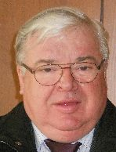 |  | Edward S. GACEK, Director, Research Centre for Cultivar Testing (COBORU), PL-63-022 Slupia Wielka  (tel.: +48 61 285 2341 fax: +48 61 285 3558 e-mail: e.gacek@coboru.pl)
 |  | Marcin BEHNKE, Vice Director General, Research Centre for Cultivar Testing (COBORU), PL-63-022 Slupia Wielka  (tel.: +48 61 285 2341 fax: +48 61 285 3558 e-mail: m.behnke@coboru.pl)
RÉPUBLIQUE DE CORÉE / REPUBLIC OF KOREA / REPUBLIK KOREA / REPÚBLICA DE COREA
 |  | CHOI Keun-Jin, Director of Variety Testing Division, Korea Seed & Variety Service (KSVS), Ministry for Food, Agriculture, Forestry and Fisheries (MIFAFF), 39 Taejang-ro, Yeongtong-gu, Gyeonggi-do, Suwon-si 443-400  (tel.: +82 31 8008 0200 fax: 82 31 203 7431 e-mail: kjchoi1001@korea.kr)
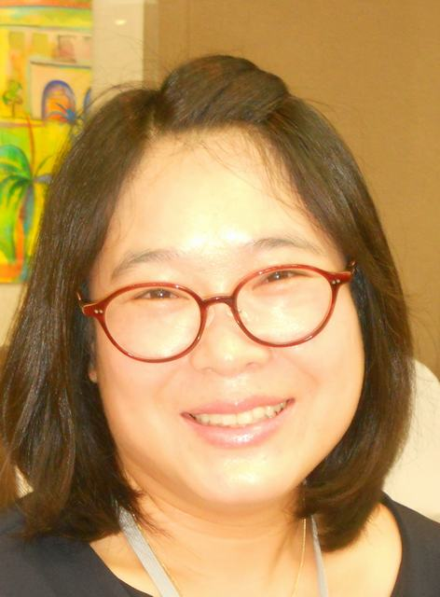 |  | Oksun KIM (Ms.), Plant Variety Protection Division, Korea Seed & Variety Service (KSVS) / MIFAFF, 328, Jungang-ro, Manan-gu, Anyang, 430-016 Gyeonggi-do  (tel.: +82 31 467 0191 fax: +82 31 467 0160 e-mail: oksunkim@korea.kr)
 |  | Min Jung KIM (Ms.), Patent Examiner, Korean Intellectual Property Office (KIPO), Government Complex Daejeon, Building 4, 189, Cheongsa-ro, Seo-gu, Daejeon Metropolitan City 302-701  (tel. +82 42 4815550 fax: +82 42 4723514 e-mail: koremily99@kipo.go.kr)
RÉPUBLIQUE DE MOLDOVA / REPUBLIC OF MOLDOVA / REPUBLIK MOLDAU /
REPÚBLICA DE MOLDOVA
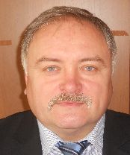 |  | Mihail MACHIDON, President, State Commission for Crops Variety Testing and Registration (SCCVTR), Bd. Stefan cel Mare, 162, C.P. 1873, MD-2004 Chisinau  (tel.: +373 22 220300 fax: +373 2 211537 e-mail: mihail.machidon@yahoo.com)
 |  | Ala GUŞAN (Mrs.), Head, Inventions and Plant Varieties Department, State Agency on Intellectual Property (AGEPI), 24/1 Andrei Doga str., MD-2024 Chisinau  (tel.: +373 22 400582 fax: +373 22 440119 e-mail: office@agepi.md)
RÉPUBLIQUE DOMINICAINE / DOMINICAN REPUBLIC / DOMINIKANISCHE REPUBLIK /
REPÚBLICA DOMINICANA
Agnes CISHEK HERRERA (Sra.), Viceministra de Planificación Sectorial Agropecuaria, Ministerio de Agricultura, Km. 6 1/2 de la Autopista Duarte, Urbanización Jardines del Norte,
Santo Domingo D.N.
(tel.: +1 809 547 388 e-mail: agnes.cishek@agricultura.gob.do)
Dora Luisa SÁNCHEZ BOROMINO (Sra.), Directora, Oficina de Tratados Comerciales Agrícolas (OTCA), Ministerio de Agricultura, Km. 6 1/2 de la Autopista Duarte, Urbanización Jardines del Norte,
Santo Domingo D.N.
(tel.: +1 809 547 3888 fax: +1 809 227 3164 e-mail: dsanchez@otcasea.gob.do)
 |  | Ysset ROMAN (Sra.), Ministro Consejero, Misión Permanente, 63 Rue de Lausanne, Ginebra, Suiza  (tel.: +41 22 715 3910 e-mail: mission.repdom@rep-dominicana.ch)
RÉPUBLIQUE TCHÈQUE / CZECH REPUBLIC / TSCHECHISCHE REPUBLIK /
REPÚBLICA CHECA
 |  | Daniel JUREÇKA, Director, Plant Production Section, Central Institute for Supervising and Testing in Agriculture (ÚKZÚZ), Hroznová 2, 656 06 Brno  (tel.: +420 543 548 210 fax: +420 543 217 649 e-mail: daniel.jurecka@ukzuz.cz)
ROYAUME-UNI / UNITED KINGDOM / VEREINIGTES KÖNIGREICH / REINO UNIDO
 |  | Andrew MITCHELL, Controller of Plant Variety Rights, The Food and Environment Research Agency (FERA), Whitehouse Lane, Huntingdon Road, Cambridge CB3 0LF  (tel.: +44 1223 342 384 fax: +44 1223 342 386 e-mail: andrew.mitchell@fera.gsi.gov.uk)
SLOVAQUIE / SLOVAKIA / SLOWAKEI / ESLOVAQUIA
 |  | Bronislava BÁTOROVÁ (Mrs.), National Coordinator, Senior Officer, Department of Variety Testing, Central Controlling and Testing Institute in Agriculture (ÚKSÚP), Akademická 4, SK-949 01 Nitra  (tel.: +421 37 655 1080 fax: +421 37 652 3086 e-mail: bronislava.batorova@uksup.sk)
SUISSE / SWITZERLAND / SCHWEIZ / SUIZA
 |  | Eva TSCHARLAND (Frau), Juristin, Direktionsbereich Landwirtschaftliche Produktionsmittel, Bundesamt für Landwirtschaft, Mattenhofstrasse 5, CH-3003 Bern  (tel.: +41 31 322 2594 fax: +41 31 323 2634 e-mail: eva.tscharland@blw.admin.ch)
TURQUIE / TURKEY / TÜRKEI / TURQUÍA
 |  | Kamil YILMAZ, Director, Variety Registration and Seed Certification Centre, Ministry of Agriculture and Rural Affairs, P.O. Box 30, 06172 Yenimahalle - Ankara  (tel.: +90 312 315 4605 fax: +90 312 315 0901 e-mail: kyilmaz60@hotmail.com)
UNION EUROPÉENNE / EUROPEAN UNION / EUROPÄISCHE UNION / UNIÓN EUROPEA
 |  | Päivi MANNERKORPI (Ms.), Chef de secteur - Seed and Plant Propagating Material, Direction Générale Santé et Protection des Consommateurs, Commission européene (DG SANCO), Rue Froissart 101, 2/180, 1040 Bruxelles, Belgium  (tel.: +32 2 299 3724 fax: +32 2 296 9399 e-mail: paivi.mannerkorpi@ec.europa.eu)
 |  | Martin EKVAD, President, Community Plant Variety Office (CPVO), 3, boulevard Maréchal Foch, CS 10121, 49101 Angers Cedex 02  (tel.: +33 2 4125 6415 fax: +33 2 4125 6410 e-mail: ekvad@cpvo.europa.eu)
 |  | Muriel LIGHTBOURNE (Mme), Head of Legal Affairs, Community Plant Variety Office (CPVO), 3, Bd. Maréchal Foch, CS 10121, 49101 Angers Cedex  (tel.: +33 2 41 256414 fax: +33 2 41 256410 e-mail: lightbourne@cpvo.europa.eu)
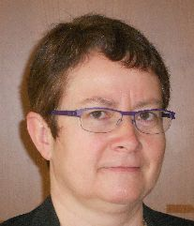 |  | Isabelle CLEMENT-NISSOU (Mrs.), Policy Officer, Direction Générale Santé et Protection des Consommateurs, Commission européenne (DG SANCO), rue Froissart 101, 1040 Bruxelles  (tel.: +32 229 87834 fax: +33 229 60951 e-mail: isabelle.clement-nissou@ec.europa.eu)
VIET NAM / VIET NAM / VIETNAM / VIET NAM
 |  | Nguyen Quoc MANH, Deputy Chief of PVP Office, Plant Variety Protection Office of Viet Nam, No 2 Ngoc Ha Street, Ba Dinh Dist, (84) 48 Hanoi  (tel.: +84 4 38435182 fax: +84 4 37344967 e-mail: quocmanh.pvp.vn@gmail.com)
II. OBSERVATEURS / OBSERVERS / BEOBACHTER / OBSERVADORES
GHANA / GHANA / GHANA / GHANA
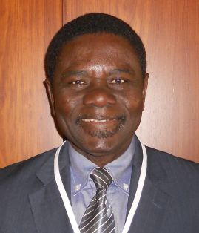 | Hans ADU DAPAAH, Director, CSIR-Crops Research Institute, P.O. Box 3785, Kumasi, Ghana  (tel.: +233 03220 60396 fax: +233 03220 60396 e-mail: hadapaah@cropsresearch.org)
 | Grace Ama ISSAHAQUE (Mrs.), Principal State Attorney, Registrar-General’s Department, Ministry of Justice, P.O. Box 118, Accra  (tel.: +233 21 666 469 fax: +233 21 666 081 e-mail: graceissahaque@hotmail.com)
RÉPUBLIQUE-UNIE DE TANZANIE / UNITED REPUBLIC OF TANZANIA /
VEREINIGTE REPUBLIK TANSANIA / REPÚBLICA UNIDA DE TANZANÍA
 |  | Juma Ali JUMA, Deputy Principal Secretary, Ministry of Agriculture and Natural Resources, P.O. Box 159, Zanzibar  (tel.: +255242230986 fax : +255242234650 e-mail: i_alsaady@yahoo.com)
 |  | Audax Peter RUTABANZIBWA, Chairman, PBR Advisory Committee and Head of Legal Unit, Ministry of Agriculture, Food Security and Cooperatives (MAFC), P.O. Box 9192, Dar es Salaam  (tel.: +255 22 2865392 fax: +255 22 862077 e-mail: udax.rutabanzibwa@kilimo.go.tz)
 |  | Patrick NGWEDIAGI, Registrar, Plant Breeders' Rights Office, Ministry of Agriculture, Food Security and Cooperatives, P.O. Box 9192, Dar es Salaam  (tel.: +255 22 2861404 fax: +255 22 286 1403 e-mail: ngwedi@yahoo.com)
 |  | Sidra Juma AMRAN (Ms.), Head of Legal Unit, Ministry of Agriculture and Natural Resources, P.O. Box 159, Zanzibar  (tel.: +255242230986 fax: +255242234650)
Arabie saoudite / Saudi Arabia / Saudi-Arabien / Arabia Saudita
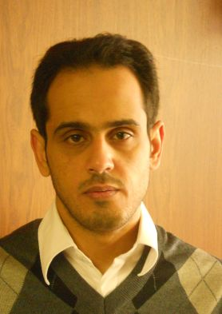 |  | Marzouq AL AFTAN, Patent Examiner, General Directorate of Industrial Property, King Abdulaziz City for Science and Technology (KACST), P.O. Box 6086. Riyadh 11442  (tel.: +966 1 4883555 e-mail: maftan@kacst.edu.sa)
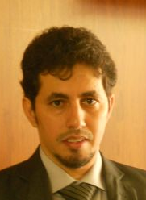 |  | Abdusalam ALZAHRANI, Legal Researcher, General Directorate of Industrial Property, King Abdulaziz City for Science and Technology (KACST), P.O. Box 6086. Riyadh 11442  (tel.: +966 1 4883555 e-mail: amzhrani@kacst.edu.sa)
III. ORGANISATIONS / ORGANIZATIONS / ORGANISATIONEN / ORGANIZACIONES
ORGANISATION MONDIALE DE LA PROPRIÉTÉ INTELLECTUELLE (OMPI) /
WORLD INTELLECTUAL PROPERTY ORGANIZATION (WIPO) /
WELTORGANISATION FÜR GEISTIGES EIGENTUM (WIPO) /
ORGANIZACIÓN MUNDIAL DE LA PROPIEDAD INTELECTUAL (OMPI)
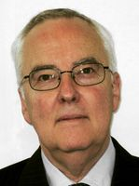 |  | Rolf JÖRDENS, Special Advisor, Global Issues Sector, World Intellectual Property Organization (WIPO), 34, chemin des Colombettes, 1211 Genève 20, Suisse  (tel.: +41 22 338 9155 fax: +41 22 338 7500 e-mail: rolf.joerdens@wipo.int)
ASSOCIATION FOR PLANT BREEDING FOR THE BENEFIT OF SOCIETY
 |  | Susan H. BRAGDON (Ms.), Executive Director of APBREBES, Association for Plant Breeding for the Benefit of Society, 3130 SE Lambert Street, Portland , OR97202, États-Unis d'Amérique  (tel.: +1 503 772 9595 e-mail: bragdonsh@gmail.com)
 |  | François MEIENBERG, Board Member, Berne Declaration, P.O. Box 8026, Zürich , Suisse  (tel.: +41 44 277 7004 fax: +41 44 277 7001 e-mail: food@evb.ch)
ASSOCIATION INTERNATIONALE DES PRODUCTEURS HORTICOLES (AIPH) /
INTERNATIONAL ASSOCIATION OF HORTICULTURAL PRODUCERS (AIPH) /
INTERNATIONALER VERBAND DES ERWERBSGARTENBAUES (AIPH) /
ASOCIACIÓN INTERNACIONAL DE PRODUCTORES HORTÍCOLAS (AIPH)
 |  | Mia HOPPERUS BUMA (Mrs), Secretary, Committee for Novelty Protection, International Association of Horticultural Producers (AIPH), Oude Herenweg 10, 2215 RZ Voorhout  (tel.: +31 651547355 e-mail: buma@aiph.org)
COMMUNAUTÉ INTERNATIONALE DES OBTENTEURS DE PLANTES ORNEMENTALES ET
FRUITIÈRES À REPRODUCTION ASEXUÉE (CIOPORA) / INTERNATIONAL COMMUNITY
OF BREEDERS OF ASEXUALLY REPRODUCED ORNAMENTAL AND FRUIT PLANTS
(CIOPORA) / Internationale Gemeinschaft der Züchter vegetativ vermehrbarer Zier- und Obstpflanzen (CIOPORA) / Comunidad Internacional de Obtentores de Variedades Ornamentales y Frutales de Reproducción Asexuada (CIOPORA)
 |  | Edgar KRIEGER, Secretary General, CIOPORA - International Community of Breeders of Asexually Reproduced Ornamental and Fruit Plants (CIOPORA), Hamburg, Germany  (tel.: +49 40 555 63702 fax: +49 40 555 63703 e-mail: edgar.krieger@ciopora.org)
INTERNATIONAL SEED FEDERATION (ISF)
 |  | Marcel BRUINS, Secretary General, International Seed Federation (ISF), 7, chemin du Reposoir, 1260 Nyon, Switzerland  (tel.: +41 22 365 4420 fax: +41 22 365 4421 e-mail: isf@worldseed.org)
 |  | Michael ROTH, Intellectual Property Consultant, 4393 Westminster Place, E2NA, 63108 St. Louis, MO, United States of America  (tel.: +1 314 210 1832 e-mail: seed.law@gmail.com)
ASIA AND PACIFIC SEED ASSOCIATION (APSA)
 |  | Uday SINGH, Chairman, APSA Intellectual Property Working Group, Asia and Pacific Seed Association (APSA), P.O. Box 1030, Kasetsart Post Office, 10903 Bangkok, Thaïlande  (tel.: +66 2 940 5465 fax: +66 2 940 5467 e-mail: tom.burns@apsaseed.org)
EUROPEAN SEED ASSOCIATION (ESA)
 |  | Szonja CSÖRGÖ (Mrs), Manager, Intellectual Property & Legal Affairs, European Seed Association (ESA), Bruxelles, Belgique  (tel.: +32 2 7432860 fax: +32 2 7432869 e-mail: szonjacsorgo@euroseeds.org)
IV. BUREAU / OFFICER / VORSITZ / OFICINA
 |  | Lü BO, Chair
 |  | Martin EKVAD, Vice-Chair
V. BUREAU DE L’UPOV / OFFICE OF UPOV / BÜRO DER UPOV / OFICINA DE LA UPOV
 |  | Peter BUTTON, Vice Secretary-General
 |  | Yolanda HUERTA (Mrs.), Legal Counsel
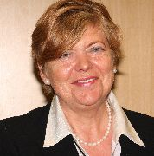 |  | Julia BORYS (Mrs.), Senior Technical Counsellor
 |  | Fuminori AIHARA, Counsellor
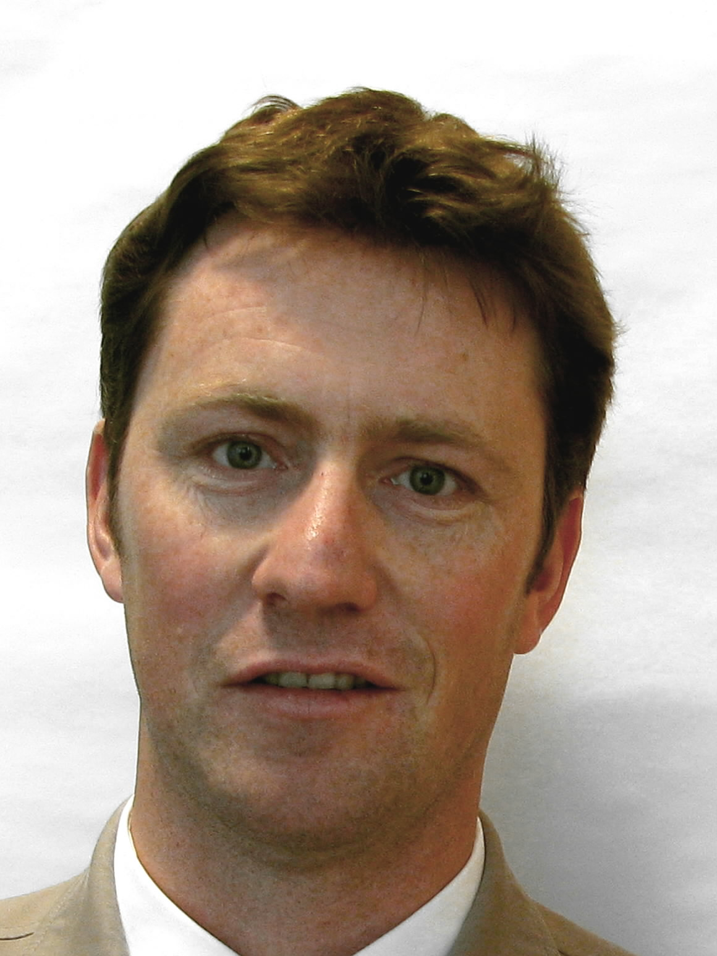 |  | Ben RIVOIRE, Consultant
 |  | Leontino TAVEIRA, Consultant

[Fin du document /
End of document /
Ende des Dokuments /
Fin del documento]

